***Село Мазунино.***

***Сарапульский район Удмуртия.***

       В III-VI вв. возле будущего села Мазунино располагались городище и могильник древних предков удмуртов. В XVI в. на территории будущего села Мазунино возникла татарская деревня (Мазый), а в XVII в. - марийская . Русское поселение появилось в конце XVII - начале XVIII в.

       В 1723 г. в деревне Момылёво  слившейся вскоре с селом Мазунино был основан приход, храм на берегу реки Момылёвки освятили во имя Преображения Господня. Через двадцать лет из-за регулярного затопления храма он был ликвидирован.

       В период 1773- 1785 гг. был построен новый храм. Весь объём храма был выложен к 1782 г, когда на всей территории Удмуртии ещё не имелось ни единого каменного здания.

       В 1914 г. прихожане села Мазунино решили построить новую большую церковь. Кладку по чертежам Дудина С.Е. вёл мастер, уже сотрудничавший с Дудиным - нижегородский крестьянин  Морозов Павел Петрович. В строительстве Мазунинской церкви принимали участие пленные французы.

       Первый придел освящён 18 января 1821 г.в честь иконы Казанской Богоматери. Левый придел освящён 17 января 1839 г. во имя святителей Афанасия и Кирилла, патриархов Александрийских.  Главный престол освящён 28 мая 1846 г.

       Вскоре после освящения храма в Мазунино насчитывалось 199 дворов, 1774 жителя, пять водяных, пять ветряных, две коннообдирочные мельницы. Мазунинцы пахали и сеяли, разводили пчёл и портняжничали, занимались сапожным, красильным и кузнечным ремёслами. Только здесь водилась игра в "слепые Олёны".

       В годы гражданской войны снаряд, пущенный со стороны Камы пробил алтарь. Позже из-за репрессий по отношению к пастырям и пастве храм более пустовал, чем действовал. В 1936 г. храм окончательно закрылся. Храм стал катастрофически быстро разрушаться.

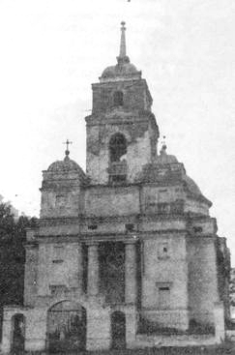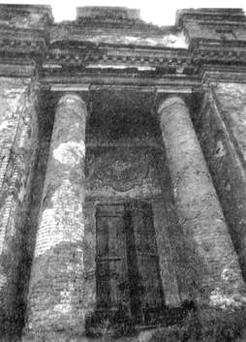

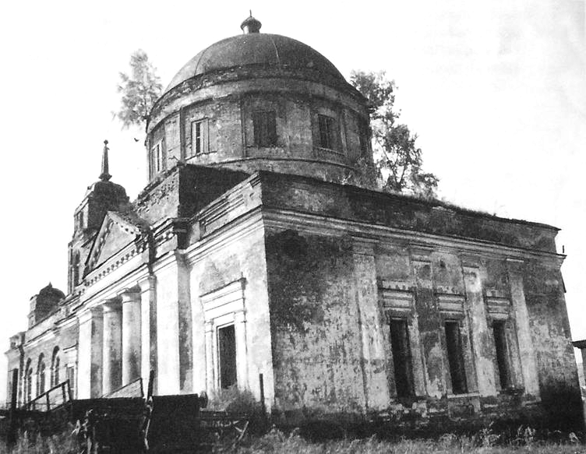

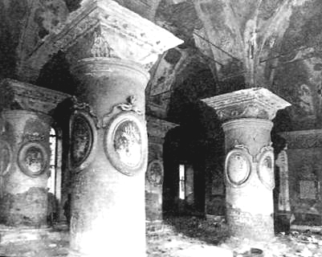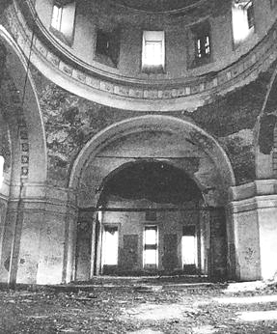

В 1996 году приехал в село Мазунино отец Виктор Дмитриевский, почти с первых дней отец Виктор начал проводить богослужение в полуразрушенном Храме. 05 июня 1998 года прошел первый молебен. В июле 2002 года в селе Мазунино побывала экспедиция во главе с преподавателем Удмуртского Государственного Университета Курочкиным М.В. по изучению Храма Преображения Господня. Благодаря усилиям Курочкина М.В. сделан макет Храма. В 2005 году по Указу Волкова А.А. и при участии Удмуртского Владыки Николая начаты была реставрация Храма в с. Мазунино. В сентябре 2006 года возведен Крест на основной купол Храма. В марте 2007 года возведен Крест на основной Колокольне Храма. В настоящее время начались реставрационный работы внутри Храма.

Общая площадь Храма составляет 1160 кв.м. Проводятся регулярно службы, во время Великих Церковных праздников приезжают прихожане из других деревень и сел и из г. Сарапула. При Храме создан Церковный Совет, который состоит из 10 человек, возглавляет действующий священник отец Владимир Жижин.

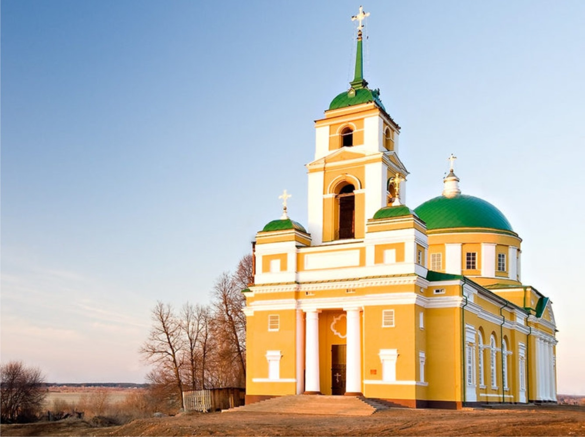

***ХРАМ ПРЕОБРАЖЕНИЯ ГОСПОДНЯ***

***с. МАЗУНИНО 2015 год***